**MEMORIA DESCRIPTIVA DEL IOARR**

1. **INTRODUCCION**
   1. **NOMBRE DEL PROYECTO**

“ADQUISICIÓN DE VENTILADOR MECÁNICO, MONITOR MULTIPARAMETRO, ASPIRADOR DE SECRECIONES Y BOMBA DE INFUSIÓN; ADEMÁS DE OTROS ACTIVOS EN EL (LA) EESS HOSPITAL GUILLERMO DIAZ DE LA VEGA DEL DISTRITO DE ABANCAY, PROVINCIA DE ABANCAY, DEPARTAMENTO DE APURIMAC”

* 1. **GENERALIDADES**

El presente proyecto servirá para la implementación con equipamiento del Módulo de Contingencia para la emergencia sanitaria COVID-19, y brindar atención de salud a pacientes afectados por coronavirus en la región Apurímac.

* 1. **DESCRIPCION DE LA SITUACION ACTUAL:**

COVID-19 es un nuevo tipo de coronavirus que afecta a los humanos, reportado por primera vez en diciembre de 2019 en la ciudad de Wuhan, provincia de Hubei, en China. La epidemia del COVID-19 se extendió rápidamente, siendo declarada una pandemia por la Organización Mundial de la Salud el 11 de marzo de 2020. Para el día 6 de marzo de 2020 se reportó el primer caso de infección por coronavirus en el Perú. Ante este panorama, se tomaron medidas como la vigilancia epidemiológica que abarca desde la búsqueda de casos sospechosos por contacto, hasta el aislamiento domiciliario de los casos confirmados y procedimientos de laboratorio (serológicos y moleculares) para el diagnóstico de casos COVID-19, manejo clínico de casos positivos y su comunicación para investigación epidemiológica y medidas básicas de prevención y control del contagio en centros hospitalarios y no hospitalarios.

La exposición al virus SARS-CoV2 que produce la enfermedad COVID-19, representa un riesgo biológico por su comportamiento epidémico y alta transmisibilidad.

En la Región Apurímac, hasta el 2 de abril del presente año, se ha reportado 01 caso confirmado de coronavirus, 67 pacientes descartados, 05 pendientes de resultado y 1795 personas con aislamiento domiciliario. El Hospital Regional Guillermo Díaz de la Vega, hasta la fecha ha atendido 126 pacientes con sintomatología, 8 casos sospechosos, 6 descartados y 2 pendientes de resultados.

El Hospital Regional Guillermo Díaz de la Vega, es una institución prestadora de servicios de salud nivel II-2, con capacidad resolutiva INSUFICIENTE para atender pacientes de prioridad I, en las UPSS de UCI General, UCIN, Trauma Shock, el equipamiento actual es insuficiente para la atención de las INFECCIONES RESPIRATORIAS GRAVES, MODERADAS Y EN ESTADO DE SHOCK, causadas por el COVID 19.

Frente a los casos de COVID 19 graves y moderados el no contar con un Laboratorio de pruebas rápidas Biología Molecular, impide que nuestro hospital realice el aislamiento hospitalario, flujo de UCI COVID 19 o NO COVID 19 y la investigación de casos sospechosos de manera oportuna, y no exponga al personal de salud a su vez depender de otros laboratorios hace que se trasladen las muestras a otros departamentos, lo cual extiende el tiempo en la obtención de resultados.

En el marco de la situación actual de emergencia sanitaria, por ser además una pandemia con presencia en el Perú de COVID 19, con alto grado de contagio y propagación, es necesario el alistamiento del equipamiento y acondicionamiento de los espacios físicos destinados para la respuesta frente a casos moderados y severos (IRAG).

Habiendo evaluado la capacidad de respuesta hospitalaria se ha acondicionado los espacios físicos debidamente aislados y focalizados, con asignación presupuestal del Ministerio de Salud en el marco del D.U 026-2020, los mismos que requieren la implementación con mobiliario, equipamiento médico y otros para brindar atención conforme a las normas y protocolos emanados desde el Ministerio de Salud y Resolución Directoral N° 05-2020-EF/63.01.

La infraestructura hospitalaria está siendo acondicionada para la provisión de servicios de salud con las debidas de condiciones de bioseguridad tanto para los usuarios internos como externos; dada la capacidad resolutiva del Hospital Regional Guillermo Díaz de la Vega, seremos en adelante la contención para la atención y recuperación de pacientes afectados por coronavirus; por lo que es necesario fortalecer y preparar la capacidad de respuesta hospitalaria, para contener la demanda del ámbito regional.

* 1. **JUSTIFICACION DEL PROYECTO**

Debido a la situación actual de emergencia sanitaria, por ser además una pandemia por COVID-19, con presencia en Apurímac, con alto grado de contagio y propagación, con miras a asegurar de que las personas más vulnerables estén protegidas y garantizar que el sistema de salud pueda aguantar durante esta crisis sanitaria es necesario el alistamiento del equipamiento y acondicionamiento de los espacios físicos destinados para la respuesta frente a casos moderados y severos (IRAG).

El Proyecto nace por la necesidad de fortalecer la capacidad de respuesta hospitalaria para incrementar la capacidad de atención de pacientes aislados en hospitalización (casos moderados) y la capacidad de las UCI (casos severos) debido a la complejidad y alto costo del de manejo de personas afectadas por coronavirus, no solamente para la población abanquina sino del espacio regional en su atención y recuperación. Estos ambientes contarán con implementos de última generación para el tratamiento oportuno de los pacientes con la enfermedad del Covid-19 como son: ventilador mecánico, monitor multiparametro, aspirador de secreciones y bomba de infusión.

* 1. **UBICACIÓN GEOGRAFICA**
* Dirección: Avenida
* Localidad: Ciudad de Abancay
* Distrito: Abancay
* Provincia: Abancay
* Departamento: Apurímac
* Región: Apurímac
  1. **LOCALIZACION**
* DIR. REGIONAL DE SALUD : Apurímac
* Hospital Guillermo Díaz de la Vega : Abancay
  1. **CAPACIDAD**

La unidad básica funcional constituida por el conjunto de recursos humanos y tecnológicos en salud (infraestructura, equipamiento, medicamentos, procedimientos clínicos, en otros), denominada Unidad Productora de Servicios de Salud involucrados en este proyecto, para desarrollar funciones homogéneas y brindara atención a pacientes afectados por Coronavirus, en relación directa a su complejidad, son las siguientes:

* Unidades Productoras de Servicio de Salud de Atención Directa: donde se realizan las prestaciones finales a los usuarios, ellos son: Emergencia, Unidad de Cuidados Intensivos, Hospitalización y Consulta Externa.

* Unidades Productoras de Servicio de Salud de Atención de Soporte: donde se realizará las prestaciones que coadyuvan al diagnóstico y tratamiento de los problemas clínicos quirúrgicos de usuarios que acuden a las UPSS de atención directa, ellas son las siguientes: Patología Clínica, Central de Esterilización, Diagnóstico por Imágenes, Farmacia, Nutrición y Dietética.
  1. **PROYECCIÓN DE DEMANDA DEL MÓDULO DE CONTINGENCIA DE COVID-19*:***

Dada la característica inusual de la pandemia de coronavirus, la potencial propagación y letalidad, no se puede proyectar estadísticas comunes a otros proyectos de inversión pública; pero sí requiere el alistamiento de la atención hospitalaria y de cuidados críticos que fortalezcan la capacidad de respuesta con estándares de bioseguridad y aislamiento hospitalario, en ese contexto durante el año 2020, nuestro hospital tuvo una demanda de 469 casos de infecciones respiratorias agudas y de estas, 69 casos correspondieron a pacientes críticos ( IRAG: 14.7%)

En ese sentido la proyección para la atención de pacientes graves COVID 19 superaría el 25% conforme se puede observar la tendencia de casos de coronavirus confirmados en el país y de las distintas regiones (117 casos durante el periodo de la emergencia sanitaria), lo que mínimamente requerirá 16 camas para la atención de pacientes COVID-19 en cuidados intensivos por un tiempo de siete días de estancia hospitalaria.

1. **METAS**

* 117 casos con IRAG en Unidad de Cuidados Intensivos, por proyección epidemiológica.

1. **PRESUPUESTO**



1. **UBICACIÓN ESPECIFICA**
   1. **LOCALIZACION Y ENTORNO URBANO**

Ubicación Política

|  |  |  |
| --- | --- | --- |
| Region: | : | Apurímac |
| Provincia: | : | Abancay |
| Distrito: | : | Abancay |
| Localidad: | : | Abancay |

Ubicación Geográfica:

Geográficamente la zona del proyecto se ubica dentro de las coordenadas UTM, cuyo datum WGS84 es:

* Norte : 8491119.0
* Este : 729147.00
* Altitud : 2390.3

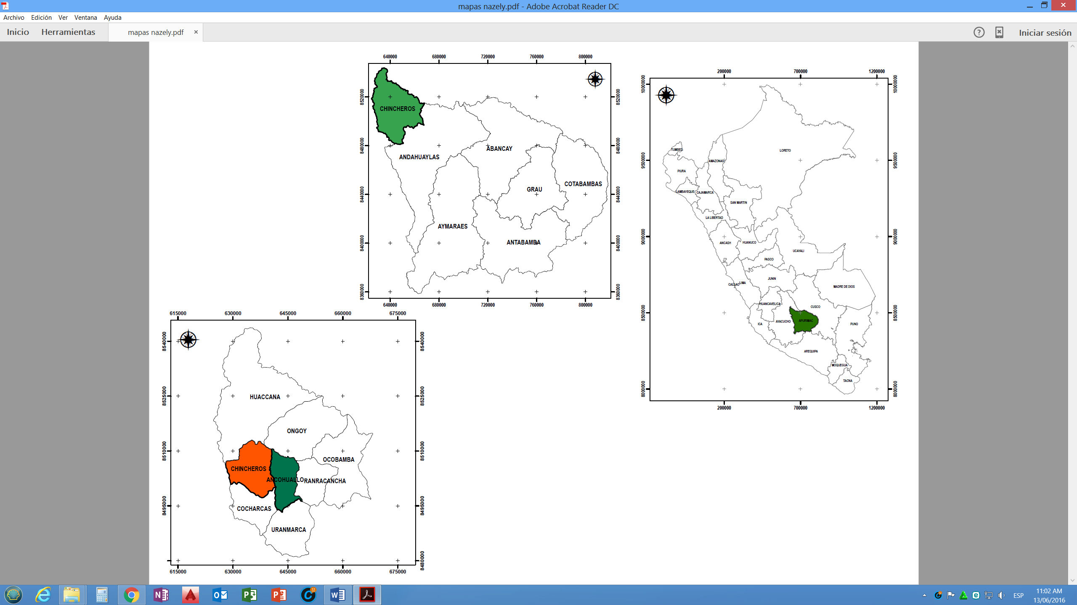

**Fig. 01** Ubicación Geopolítica del distrito de Abancay - Apurímac.

* 1. **TERRENO**

El Hospital Guillermo Diaz de la Vega se encuentra en la Avenida Daniel Alcides Carrión s/n

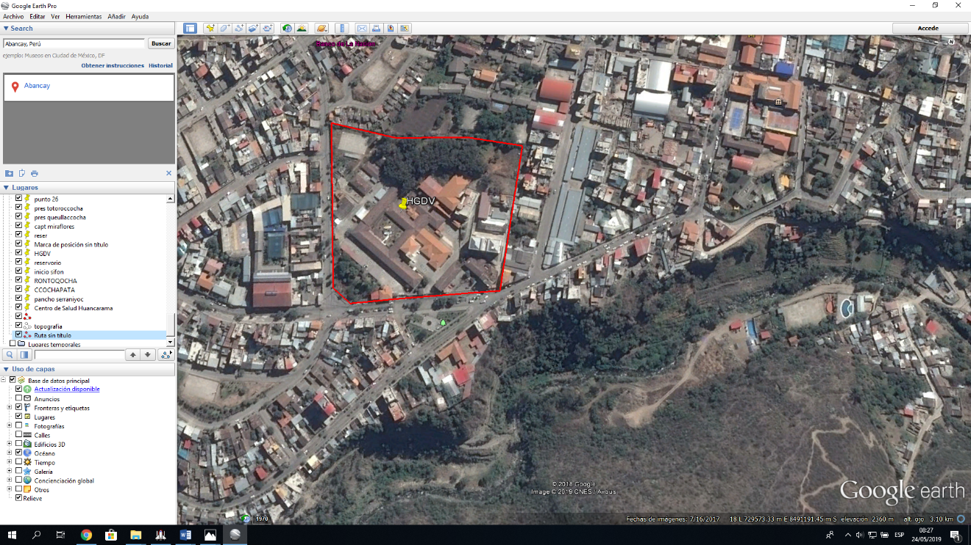

**HOSPITAL GUILLERMO DIAZ DE LA VEGA**

**Av. Daniel Alcides Carrión** CARRION

**Fig. 02** Localización del Hospital Guillermo Diaz de la Vega.

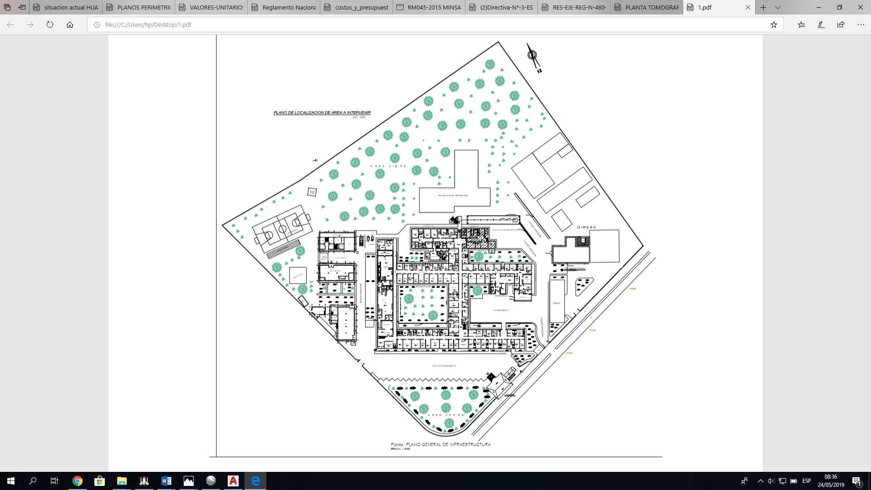

**Av. De la Salle**

**Fig. 03** Distribución General del Hospital Guillermo Díaz de la vega.

* 1. **ACCESOS**

1. Accesos desde las principales arterias de la ciudad:

* Por el frente, con la Av. Daniel Alcides Carrión, ingreso principal al Hospital.
* Por el fondo, con Propiedad de Terceros.
* Por la derecha, con Propiedad de Terceros.
* Por la izquierda, con la Av. La Salle.

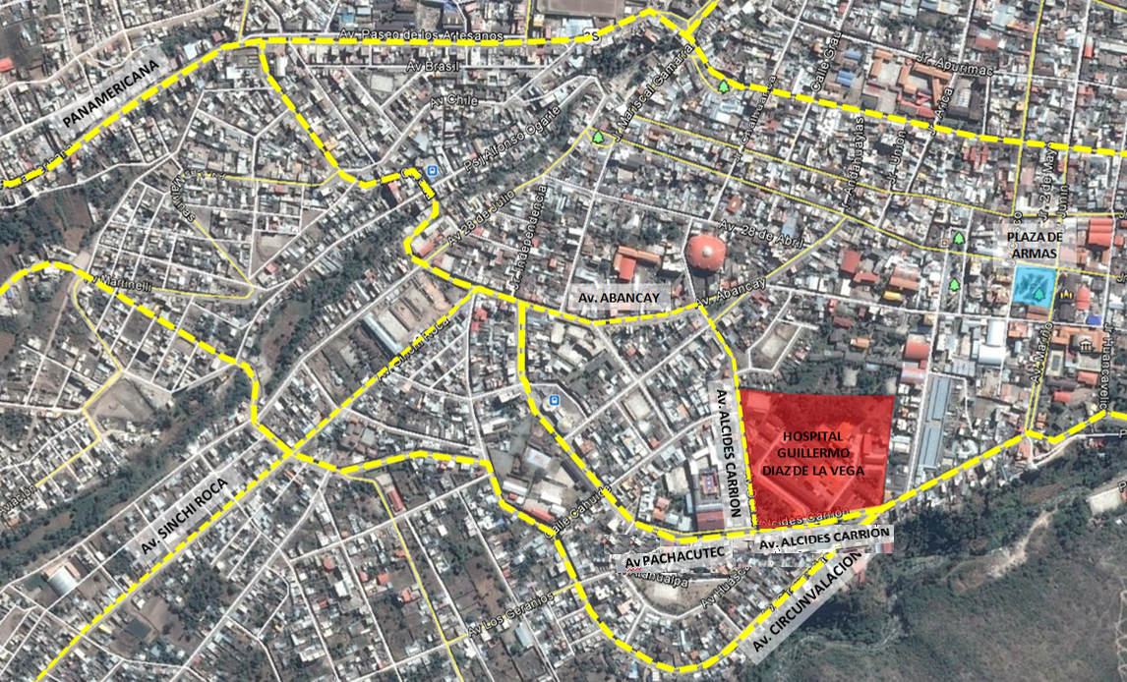

**HOSPITAL GUILLERMO DIAZ DE LA VEGA**

**Fig. 04** Accesibilidad al Hospital Guillermo Díaz de la Vega

1. Accesos dentro del HGDV: (Ver figura Nro. 05)

* Acceso Externo: Por la Avenida La Salle

Ingresos al HGDV



**Av. De la Salle**

**Fig. 05** Accesibilidad interna del Hospital Guillermo Díaz de la Vega

* 1. **INFRAESTRUCTURA ARQUITECTONICA DSIPONIBLE:**

Actualmente, el Hospital regional Guillermo Díaz de la Vega ha destinado presupuesto para el acondicionamiento de ambientes COVID-19, en un espacio físico de 360 m2, que consta de once ambientes distribuidos en áreas de triaje, tópico, hospitalización (niños, varones, mujeres) sala de UCI, farmacia, área de toma de muestras, sala de espera y área de personal; dicho acondicionamiento está en proceso de culminación para su funcionamiento.

Así mismo se ha previsto la contratación de recursos humanos para la atención de casos sospechosos y confirmados por COVID-19, queda pendiente atender la necesidad de equipamiento indispensable para integrar una Unidad Productora de Servicios de Salud, y garantizar la oferta de servicios de salud con estándares de calidad, dada la complejidad de prestación de servicios para la emergencia sanitaria.

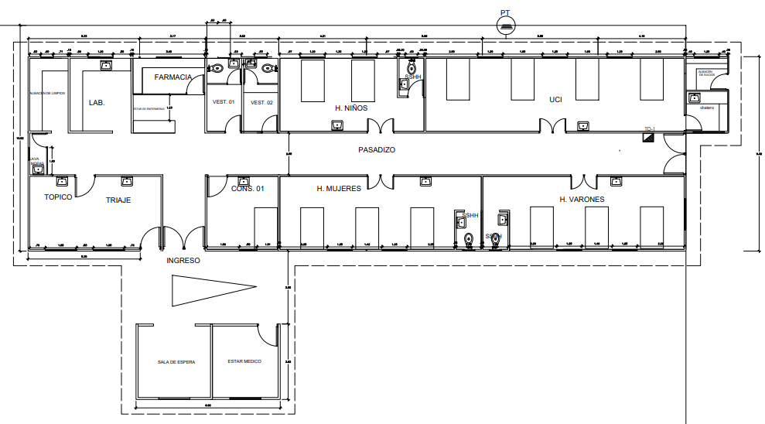

**Fig. 06** Plano Arquitectónico del Módulo de Contingencia COVID 19